第14周汇报

——张溢炉

1. 《Distinctive Image Features from Scale-Invariant Keypoints》总结
2. 内容摘要

本文介绍了经典Scale Invariant Feature Transform (SIFT)特征。它具有尺度不变性（scale invariant）和旋转（rotation invariant）不变性，在仿射畸变（affine distortion）、 3D视点变化（change in 3D viewpoint）, 噪声增加（addition of noise）、 光照变化（change in illumination）的情况下匹配都具有较好的鲁棒性。另外，本文主要将SIFT特征用于物体识别，自己主要关注SIFT特征部分

1. 总结及理解

* SIFT能从一张500\*500的图像中提取2000个左右特征，这对物体识别比较有帮助，在混乱背景下识别一个小物体至少需要3个特征才能比较可靠的识别
* Harris角点是经典的关键点，但是它对尺寸变化敏感
* SIFT特征提取主要分为四个步骤

1. 尺度空间的极值点检测（Scale-space extrema detection）：得到的极值点为 $（x,y,σ）$,包含位置和尺度信息。其中（x，y）是极值点的坐标， $σ$ 为极值点尺度，对应高斯核而得方差。计算步骤如下

* 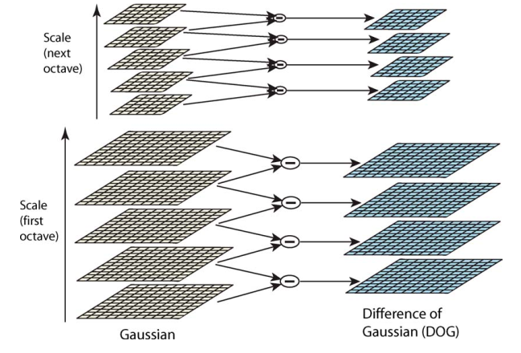利用高斯核、图像金字塔和difference-of-Gaussian（DOG）得到如下图所示高斯金字塔，左边为不同分辨率下通过不同方差高斯核得到的图像，右边为经DOG操作后的图像。具体计算公式见论文：如下图中，s=2，k= $2^{1/S}$
* 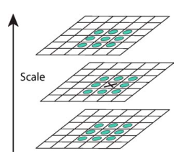取每组octave右边的中间两层来获得极值点，获取方法如下图，将带X的点与周围26个点比较，若该点大于或小于所有点，将其作为极值点

1. 关键点定位（Keypoint localization）：通过子像元插值和删除边缘效应对第一步得到的极值点进行筛选，最后获得关键点。子像元插值和删除边缘效应如下

* 子像元插值：利用泰勒公式得到连续情况下的D(xˆ)，当其低于某个值是将该特征点丢弃，文中在像素值归一化的情况下取0.03
* 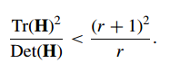删除边缘效应：为了得到稳定的特征点，只是删除DoG响应值低的点是不够的。由于DoG对图像中的边缘有比较强的响应值，而一旦特征点落在图像的边缘上，这些点是不稳定的。一方面图像边缘上的点是很难定位的，具有定位歧义性；另一方面这样的点很容易受到噪声的干扰而变得不稳定。一个平坦的DoG响应峰值往往在横跨边缘的地方有较大的主曲率，而在垂直边缘的方向有较小的主曲率。文中计算出hessian矩阵H后，通过如下公式筛选，取 $γ=10$

1. 分配方向（Orientation assignment）：计算关键点局部梯度方向，将其作为特征点的方向
2. 计算描述子（Keypoint descriptor）：通过关键点周围区域梯度计算关键点描述子。如下图，将特征点周围8\*8的区域的梯度换算成每个方块包含8个方向矢量的2\*2描述子，其中包括2\*2\*8个描述子。文中取的是4\*4\*8个描述子。将描述子的计算与关键点方向结合起来便能达到旋转不变的目的

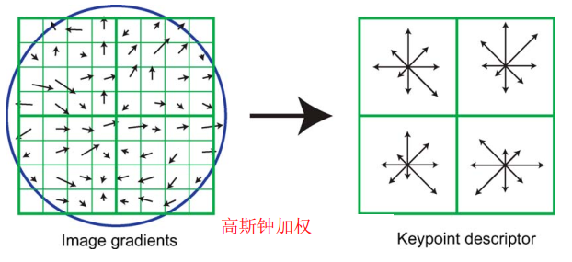

* DOG计算结果和使用拉普拉斯算子计算结果相似，即求出的是二阶导数
* SIFT特征的一个缺点是计算量太大，不适合用于对实时SLAM
* 待解决问题
* 将关键点与周围26点比较得到的极值点是角点和边缘点吗？其中数学含义是怎么样的？
* 描述子具体的计算过程是怎么的？

1. 《SURF: Speeded Up Robust Features》总结
2. 内容摘要

本文概述了具有尺度和旋转不变性的SURF (Speeded Up Robust Features)特征，相比SIFT具有更好的repeatability（可重复性，在不同视角的图像中被提取出来）, distinctiveness（区分度，区分不同特征点）,robustness（鲁棒性，在光照变化、视角变化、噪声等干扰下的可靠性高）。此外，它 计算量更小，实时性更高，这得益于其积分图像。

在一些不需要考虑旋转不变性的场合（如平面机器人导航，其只沿垂直轴旋转）可以使用upright SURF(U-SURF)，U-SURF不具备旋转不变性，不仅计算量更小，而且区分性更好

1. 总结及理解

* SIFT是经典的特征提取方法，但是计算量大，SURF是其改进型，计算量小一些，ORB在两者的基础上的改进型，计算更有效
* 特征提取和匹配的三个主要步骤
* 提取关键点，如角点、斑点和T形点。其需具备较好的repeatability
* 计算描述子，根据关键点周围的像素点计算其描述子，需具备较好的distinctiveness、robustness
* 匹配，根据描述子之间相似程度进行匹配，如计算两者表示向量的马氏距离、欧氏距离或汉明距离
* 本文第二部分对关键点和描述子的做了很好的回顾，有需要可以阅读其中相关论文加深了解
* SURF使用方形滤波器计算近似hessian矩阵来检测关键点，根据关键点周围Haar-wavelet响应的分布来计算描述子，两者都得益于积分图像来加速计算。描述子只使用了64D，这也加速了描述子计算和匹配时间。另外，作者还展现了一种新的索引方法，不仅加快了匹配速度，也增强了描述子的鲁棒性。特征提取也可分为以下四步
* 特征点检测：SURF使用Hessian矩阵来检测特征点，该矩阵是x,y方向的二阶导数矩阵，可测量一个函数的局部曲率，其行列式值代表像素点周围的变化量，特征点需取行列式值的极值点。用方型滤波器取代SIFT中的高斯滤波器，利用积分图（计算位于滤波器方型的四个角落值）大幅提高运算速度。
* 特征点定位：与SIFT类似，通过特征点邻近信息插补来定位特征点。
* 分配方向：通过计算特征点周围像素点x,y方向的哈尔小波变换，并将x,y方向的变换值在xy平面某一角度区间内相加组成一个向量，在所有的向量当中最长的(即x、y分量最大的)即为此特征点的方向。
* 特征描述子：选定了特征点的方向后，其周围像素点需要以此方向为基准来建立描述子。此时以5\*5个像素点为一个子区域，取特征点周围20\*20个像素点的范围共16个子区域，计算子区域内的x、y方向(此时以平行特征点方向为x、垂直特征点方向为y)的哈尔小波转换总和Σdx、ΣdyΣdx、Σdy与其向量长度总和Σ|dx|、Σ|dy|Σ|dx|、Σ|dy|共四个量值，共可产生一个64维的描述子。
* 待解决问题
* 理解hessian矩阵和特征点之间联系
* 理解哈尔变换

1. 《Machine learning for high-speed corner detection》总结
2. 内容摘要

本文介绍了一种使用机器学习提取FAST（Features from Accelerated Segment Test）角点的方法

1. 总结及理解

* 本文第一部分系统介绍角点检测的发展，有需要可以阅读其中相关论文加深了解
* 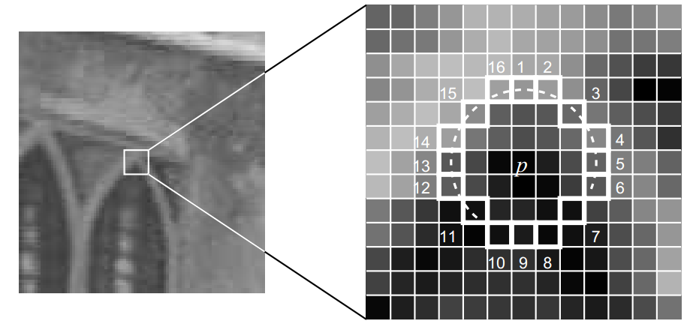快速提取角点的方法FAST：首先取如下图所示中心点p周围的16个点，若有连续n个点像素值大于或小于点p，且都超过阈值t，则认为p为角点。当取n=12时，称其为FAST-12。相对于n<12的情况，FAST-12有一种快速判断不是角点的方法，先判断1、9点中是否有一个大于或小于p且超过阈值t，若没有则p点不是角点；若有，则继续计算5、13，判断四个点（1，5，9，12）中是否有三个点满足阈值要求，若不满足，则不是角点；若满足。则继续判断是否有连续12个点满足条件。
* FAST-12存在下面四个问题

1. 当n<12时获得的候选点比较多
2. 检测出来的角点不是最优的，因为它的效果取决于要解决的问题和角点的分布情况
3. 对于角点分析的结果被丢弃了
4. 检测到的很多角点都是连在一起的

* 本文提出利用机器学习的方法解决FAST-12的前三个问题，但机器学习有一个问题，训练集不可能包含所有样本，故预测时需借助模型的泛化能力，那么结果有一定的置信度
* 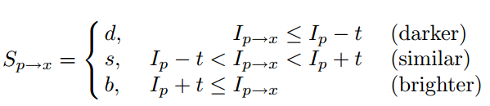首先根据以下公式将每个中心点p的周围16个点分成3类，组成一个关于中心点p的16维的特征向量，并将每个中心点用布尔型Kp标注为是否是角点
* 然后使用这些数据训练ID3决策树
* 最后使用训练好的决策树来预测角点
* 另外，本文提出使用极大值抑制（Non-Maximal Suppression，NMS）的方法解决FAST-12的第4个问题。方法如下

1. 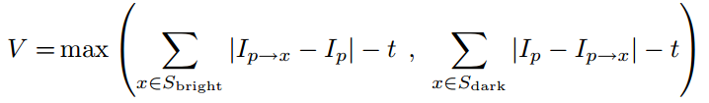对所有检测到的角点构建一个打分函数（如下式）。就是像素点与周围16个像素点差值的绝对值之和
2. 考虑两个相邻的角点，并比较它们的分值。
3. 分值较低的角点将会被删除。

* 导数值易受噪声干扰
* 简单介绍了评价指标consistency of corner numbers(CCN)、ACU
* 使用机器学习方法提取FAST角点的方法具有以下优缺点
* 优点

1. 提出速度快
2. 对于变化大的图片和不同种类特征具有较高的可重复性

* 缺点

1. 抗干扰能力不太好
2. 可能对一个像素宽的直线作出响应
3. 依赖于阈值的选择

* 待解决问题
* 阅读文中相关论文理解角点与H矩阵及其特征值之间的联系？
* ID3的训练方法？

1. 《Faster and Better: A Machine Learning Approach to Corner Detection》总结
2. 内容摘要

本文是上一篇文章方法的改进版，它更快、更好

1. 总结及理解

* 较上一篇本文对提取角点的方法做了更好更全的分类，可以选择阅读
* 本文提出了FAST-ER（Enhanced Repeatability），它在原来算法里提高特征点检测的重复度，重复意味着第一张图片内的检测的点，也可以在第二张图片上检测出来。由于一些形变较大因素造成的形变，很难通过简单且固定的模板将所有的角点检测出来，而原来的FAST算法其决策树并不能最优的实现区分角点（实现最优的重复率）。FAST-ER就是针对这样的问题而提出的，其主要是通过模拟退火（也有通过最速下降法的）优化原先决策树的结构，从而提高重复率。
* FAST-ER选择了如下图所示中心点周围48个像素点来判断是否是角点

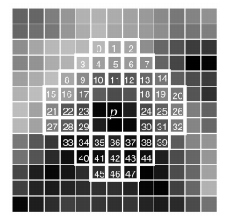

* FAST-ER的作用和总结：因为每个迭代过程中，都需要对重新应用新的决策树进行检测，而且16个变换中每一个都需要对应一个候选树，所以这样的检测算法并不十分有效，因此，从效率上考虑，上述的算法一般用于产生训练数据，之后获得较为精确的角点检测结果，我们就可以通过原来的FAST算法来产生单个树
* 待解决问题
* FAST-ER使用模拟退火方法训练的具体过程

1. 《BRIEF: Binary Robust Independent Elementary Features》总结
2. 内容摘要

本文提出了BRIEF（Binary Robust Independent Elementary Features）描述子，它是一种使用二进制串表示的描述子，使用汉明距离做匹配，占用存储更小，计算速度更快

1. 总结及理解

* 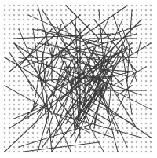BRIEF使用对关键点周围一块S\*S区域的（x，y）像素点对做比较来获得它的描述子，如下图所示，实线表示一对比较的点，其使用(X, Y) ∼ i.i.d. Gaussian(0, S2/25)分布获得。提取BRIEF描述子包括以下几步
* 使用高斯核对图像进行平滑处理
* 使用某种分布选择关键点周围的点对，常用如上图所示高斯分布。然后比较点对之间的大小获得关键点的描述子，点对和比较顺序选定之后不再改变
* BRIEF-k表示有k\*8对点作比较

1. 启发

要保持特征点的尺度不变性，常使用图像金字塔，不同距离拍摄的照片形成图像金字塔一样的效应。旋转不变性一般通过计算关键点周围像素特点（如梯度）确定关键点的主方向，这里旋转一般指摄像头绕与照片平面垂直轴旋转，这样关键点的主方向能反映拍摄时旋转的角度，然后将这个角度作为描述子的考虑因素提高匹配的鲁棒性